LAPORAN PRAKTIKUM ALGORITMA
DAN PEMROGRAMAN 1

MODUL 11 SWITCH-CASE


Disusun oleh:
MUHAMMAD ADDARU QUTHNI
109082500034 S1IF-13-02

Asisten Praktikum
Adithana dharma putra
Alfin Ilham Berlianto

PROGRAM STUDI S1 INFORMATIKA

FAKULTAS INFORMATIKA
TELKOM UNIVERSITY PURWOKERTO
2025

LATIHAN KELAS – GUIDED
1. Guided 1
Source Code
package main

import "fmt"

func main() {
var jam int
fmt.Print("Masukkan Jam: ")
fmt.Scanln(&jam)

switch {
case jam == 0 || jam == 24:
fmt.Println("Jam setelah di konversi:", 12, "AM")
case jam == 12:
fmt.Println("Jam setelah di konversi:", 12, "PM")
case jam >= 1 && jam <= 11:
fmt.Println("Jam setelah di konversi:", jam, "AM")
case jam >= 13 && jam <= 24:
fmt.Println("Jam setelah di konversi:", jam-12, "PM")
default:
fmt.Println("Error: Input Jam dari 0-24")
}
}

Screenshoot program
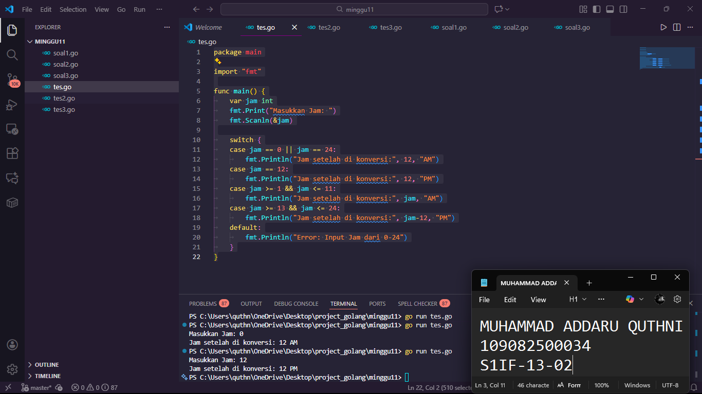

Deskripsi program
Program konversi waktu dari bentuk 24 jam menjadi 12 jam
2. Guided 2
Source Code
package main
import "fmt"
func main() {
var tanaman string
fmt.Print("Masukkan nama tanaman: ")
fmt.Scanln(&tanaman)
switch tanaman {
case "nepenthes":
fmt.Println("Termasuk Tanaman Karnivora.")
fmt.Println("asli indonesia")
case "venus":
fmt.Println("Termasuk Tanaman Karnivora.")
fmt.Println("bukan asli indonesia")
default:
fmt.Println("tidak termasuk tanaman karnivora.")
}
}
Screenshoot program
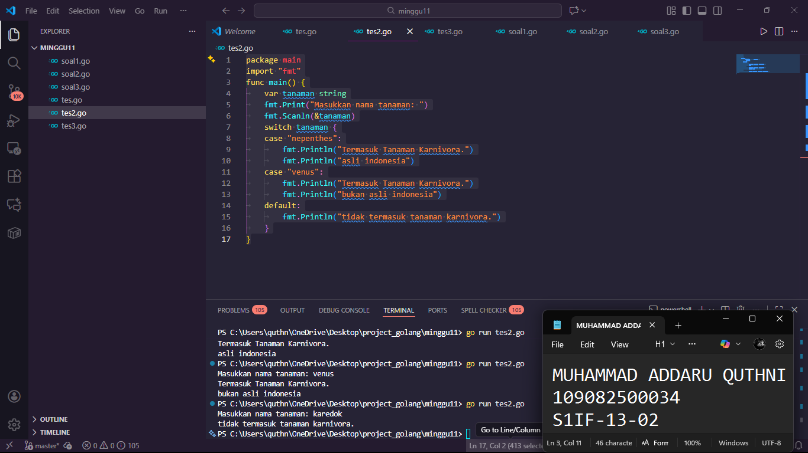
Deskripsi program
Program menentukan apakah input user adalah nepenthes, venus, atau bukan jika input nepenthes maka termasuk tanaman karnivora dan asli indonesia jika input venus maka termasuk tanaman karnivora tetapi bukan asli indonesia jika input selain di atas maka output akan menampilkan default dari program yaitu tidak termasuk tanaman karnivora.
3. Guided 3 Source Code
package main
import ( "fmt"
"strings"
)
func main() {
var kendaraan string
var durasi int
fmt.Print("Masukkan jenis kendaraan (mobil/motor/truk): ")
fmt.Scanln(&kendaraan)
fmt.Print("Masukkan durasi parkir (dalam jam): ")
fmt.Scanln(&durasi)
kendaraan = strings.ToLower(kendaraan)
switch kendaraan {
case "mobil":
if durasi <= 2 {
fmt.Println("Biaya parkir mobil: Rp 15.000")
} else {
fmt.Println("Biaya parkir mobil: Rp 20.000")
}
case "motor":
if durasi <= 2 {
fmt.Println("Biaya parkir motor: Rp 7.000")
} else {
fmt.Println("Biaya parkir motor: Rp 9.000")
}
case "truk":
if durasi <= 2 {
fmt.Println("Biaya parkir truk: Rp 25.000")
} else {
fmt.Println("Biaya parkir truk: Rp 35.000")
}
default:
fmt.Println("Masukkan Jenis Kendaraan yang sesuai.")
}
}

Screenshoot program
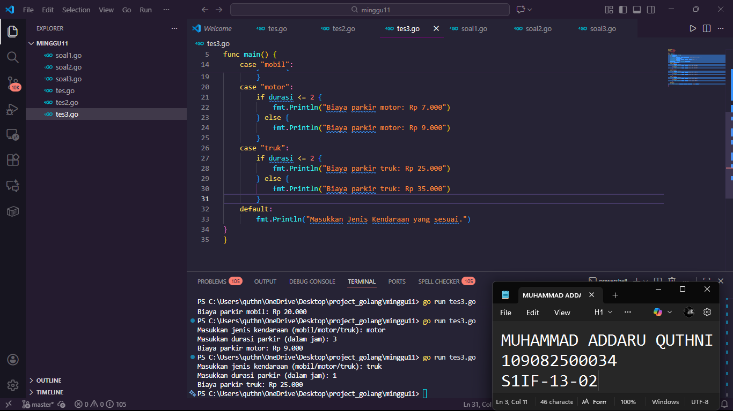

Deskripsi program
Program menentukan apakah user menginputkan motor maka jika durasi parkir motor kurang dari 2 jam maka biaya parkir 7.000. Kalau tidak biaya parkir adalah 9.000.
Jika user menginputkan mobil maka jika durasi parkir mobil kurang dari 2 jam maka biaya parkir 15.000. Kalau tidak maka biaya parkir adalah 20.000. Jika user menginputkan truk maka jika durasi parkir truk kurang dari 2 jam maka biaya parkir 25.000. Kalau tidak maka biaya parkir adalah 35.000.

TUGAS
- Tugas 1
Source code
package main

import "fmt"

func main() {
var pH float64
fmt.Print("PH Meter: ")
fmt.Scanln(&pH)

switch {
case pH < 0 || pH > 14:
fmt.Println("Nilai pH tidak valid. Nilai pH harus antara 0 dan 14.")
case pH >= 6.5 && pH <= 8.6:
fmt.Println("Air Layak Minum")
default:
fmt.Println("Air Tidak Layak Minum")
}
}

Screenshoot program
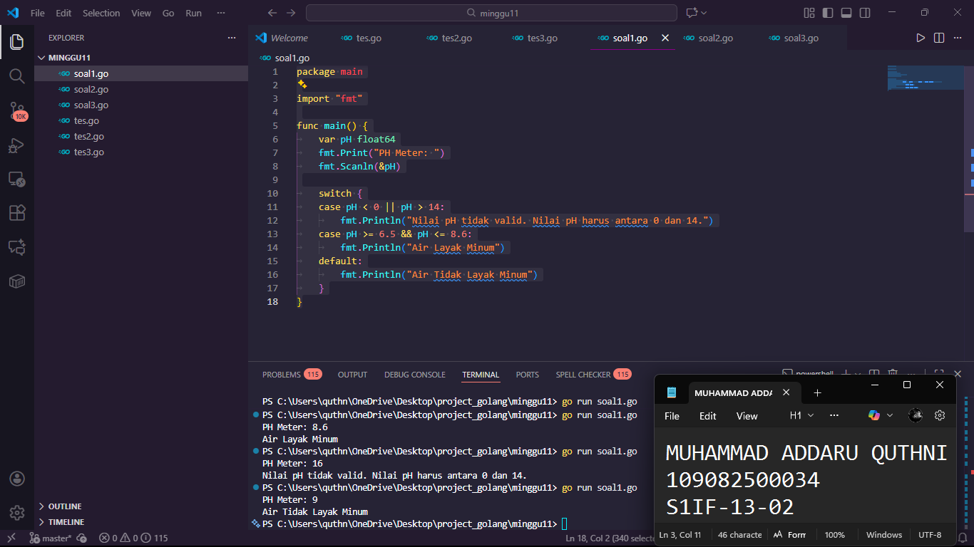

Deskripsi program
Membuat program yang menentukan ph meter jika input ph meter tersebut adalah lebih besar dari 6.5 dan kurang dari 8.6 maka output adalah Air layak minum selain itu adalah Air tidak layak minum. Dan jika input kurnag dari nol dan lebih dari 14 maka output adalah Nilai ph tidak valid. Nilai ph harus antara 0 dan 14.

- Tugas 2

Source code
package main
import ("fmt"
"strings")
func main() {
var kendaraan string
var durasi int
fmt.Print("Masukkan jenis kendaraan (mobil/motor/truk): ")
fmt.Scanln(&kendaraan)
fmt.Print("Masukkan durasi parkir (dalam jam): ")
fmt.Scanln(&durasi)
kendaraan = strings.ToLower(kendaraan)
switch kendaraan {
case "motor":
tarif := 2000 * durasi
fmt.Println("Biaya parkir motor: Rp.",tarif,"Jam")
case "mobil":
tarif := 5000 * durasi
fmt.Println("Biaya parkir mobil: Rp.",tarif,"Jam")
case "truk":
tarif := 8000 * durasi
fmt.Println("Biaya parkir truk: Rp.",tarif,"Jam")
default:
fmt.Println("Masukkan Jenis Kendaraan yang sesuai.")
}
}

Screenshoot program
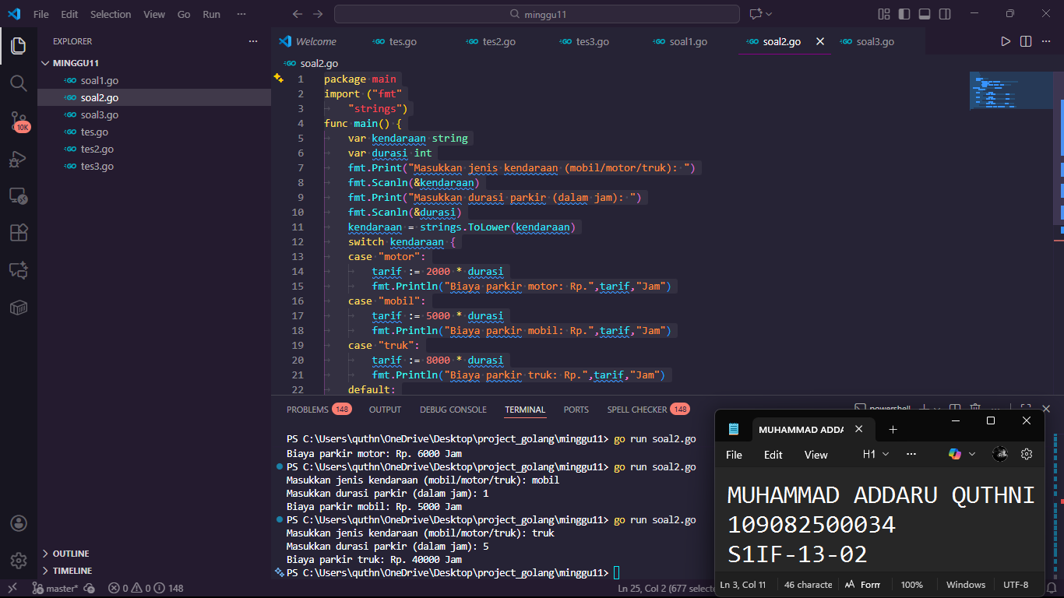

Membuat program yang menentukan apakah user menginputkan motor, mobil, atau truk dan menginputkan durasi. Jika input adalah motor maka tarif adalah 2.000 dikali durasi. Jika input adalah mobil maka tarif adalah 5.000 dikali durasi. Jika input adalah truk maka tarif adalah 8.000 dikali durasi.
3. Tugas 3 Source code
package main

import "fmt"

func main() {
var n int

fmt.Print("masukan bilangan : ")
fmt.Scan(&n)

switch {
case n%10 == 0:
hasil := n / 10
fmt.Println("Kategori : Bilangan kelipatan 10")
fmt.Printf("Hasil pembagian antara %d / 10 = %d\n", n, hasil)
case n%5 == 0 && n != 5:
hasil := n * n
fmt.Println("Kategori : Bilangan kelipatan 5")
fmt.Printf("Hasil kuadrat dari %d ^ 2 = %d\n", n, hasil)
case n%2 != 0:
berikutnya := n + 1
hasil := n + berikutnya
fmt.Println("Kategori : Bilangan Ganjil")
fmt.Printf("Hasil penjumlahan dengan bilangan berikutnya %d + %d = %d\n", n, berikutnya, hasil)
default:
berikutnya := n + 1
hasil := n * berikutnya
fmt.Println("Kategori : Bilangan Genap")
fmt.Printf("Hasil perkalian dengan bilangan berikutnya %d * %d = %d\n", n, berikutnya, hasil)
}
}

Screenshoot program
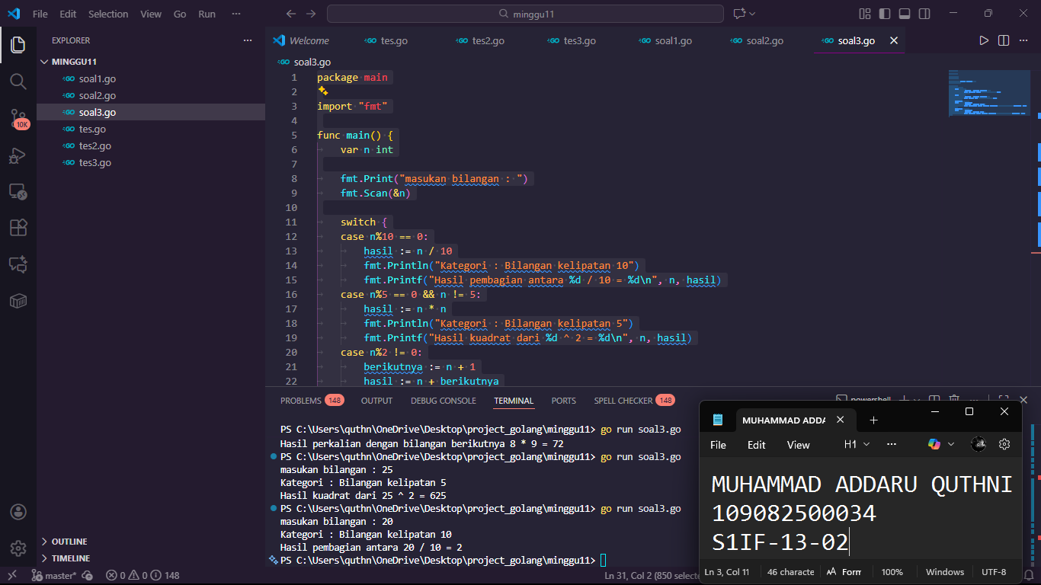
Program menentukan apakah user menginputkan angka bilangan ganjil, genap, kelipatan 5, atau kelipatan 10. Jika input adalah bilangan ganjil maka program akan menjumlahkannya dengan bilangan ganjil yang diinputkan ditambah bilangan selanjutnya. Jika input adalah bilangan genap maka program akan mengalikannya dengan bilangan genap yang diinputkan dikali bilangan selanjutnya. Jika bilangan berkelipatan 5 maka program akan mengalikan bilangan berkelipatan lima tersebut yang user inputkan dengan bilangan berkelipatan lima yang user inputkan juga. Dan jika bilangan berkelipatan 10 maka bilangan berkelipatan 10 yang user inputkan akan dibagi 2.

